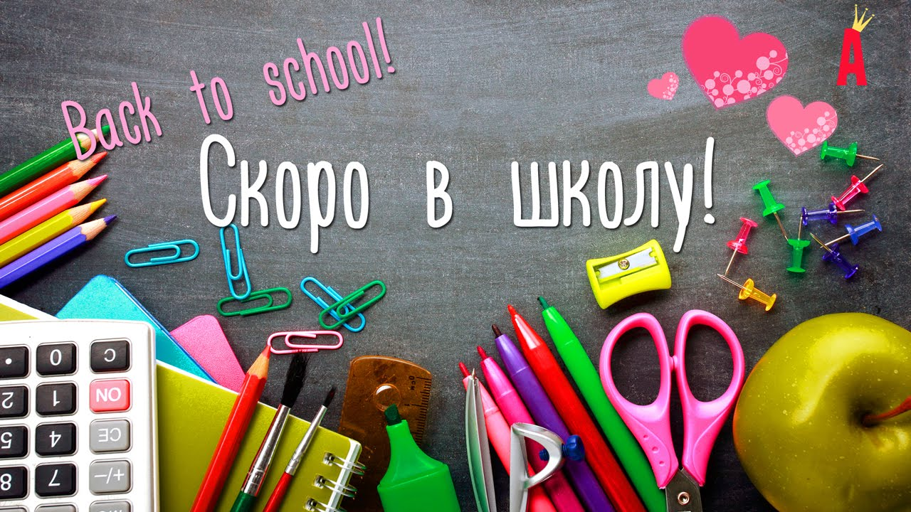

С 12 февраля 2022 года в 10.00
на базе МБОУ «Средней школы №9» ЕМР РТ начинаются занятия
с будущими первоклассниками.
Будет проведено шесть встреч (12.02., 19.02., 26.02., 05.03., 12.03., 19.03.)
С собой иметь тетрадь в клетку и узкую линейку, цветные карандаши, ручку и простой карандаш, линейку, сменную обувь (бахилы). На занятиях ребята познакомятся со школьными предметами, с правилами поведения на уроках, с учебными классами.
При входе детей будут встречать педагоги, родители в школу не проходят. Занятия будут завершаться в 11.30. По окончании занятий детей нужно будет встретить на крыльце школы.
Администрация МБОУ «Средняя школа №9» ЕМР РТ

